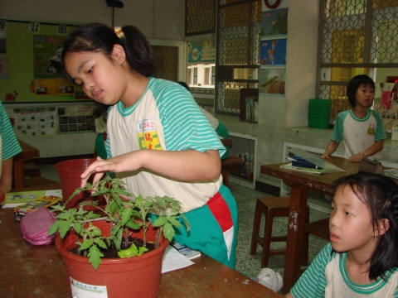

姓名：吳奕農
座號：28號
班級：三年六班

